Mi Light - praktyczny sterownik oświetlenia LED
Rozbudowany system do sterowanie oświetleniem Mi Light pozwala na bezprzewodową obsługę wielu źródeł światła w twoim domu.

Nowoczesny kontroler oświetlenia domowego Mi Light to świetne i praktyczne rozwiązanie dla każdego kto ceni sobie wygodę. Przy pomocy tego kontrolera w prosty sposób można sterować zamontowanymi w pomieszczeniu taśmami LED. Samo włączanie, wyłączanie lub ściemnianie światła odbywa się przy pomocy bezprzewodowego pilota, panelu dotykowego Mi Light lub zwykłego smartfona posiadającego system operacyjny Android lub IOS. Do zalet tego sterownika należy bardzo duża liczba, która wynosi nawet do 99 obsługiwanych pomieszczeń przez jedno urządzenie.

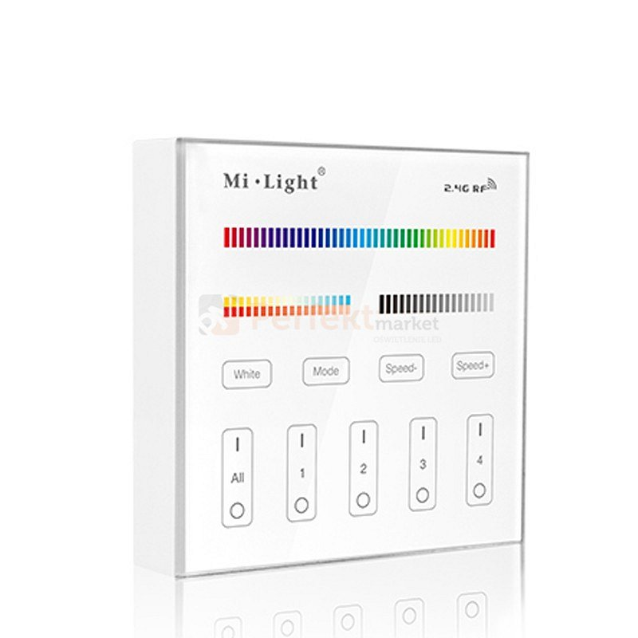
Specyfikacja Mi Light
Urządzenia z serii Mi Light umożliwia krótką, szybką oraz płynną zmianę barwy posiadanego oświetlenia w zależności od wybranej funkcji. Panele dotykowe z tej serii z kolei zasilane są dwoma bateriami AAA, dzięki czemu nie wymagają doprowadzania żadnych przewodów. Można go zamontować bez problemu w każdym dowolnym miejscu w domu poprzez przyklejenie lub przykręcenie. Panel komunikuje się radiowo z podpiętymi odbiornikami.
Jeżeli szukasz produktów z serii Mi Light do swojego domu sprawdź koniecznie ofertę sklepu internetowego Perfekt Market. Znajdziesz tam panele dotykowe, piloty, odbiorniki oraz ściemniacze i uchwyty do pilotów. https://www.perfektmarket.com.pl/sterowanie-do-led/system-mi-light

